二次函数y=ax²+bx+c(a≠0)的图象与性质—巩固练习（提高）
【巩固练习】
一、选择题
1. 定义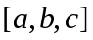为函数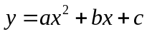的特征数，下面给出特征数为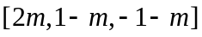的函数的一些结 论：①当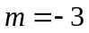时，函数图象的顶点坐标是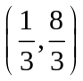；②当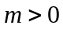时，函数图象截x轴所得线段的长度大于；③当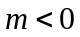时，函数在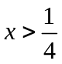时，y随x的增大而减小；④当m≠0时，函数图象经过同一个点．
其中正确的结论有（ ）．
A．①②③④ B．①②④ C．①③④ D．②④
2．（2015•南昌）已知抛物线y=ax²+bx+c（a＞0）过（﹣2，0），（2，3）两点，那么抛物线的对称轴（ ）.
A．只能是x=﹣1 B．可能是y轴
C．在y轴右侧且在直线x=2的左侧 D．在y轴左侧且在直线x=﹣2的右侧
3．（2016•毕节市）一次函数y=ax+b（a≠0）与二次函数y=ax²+bx+c（a≠0）在同一平面直角坐标系中的图象可能是（ ）
A．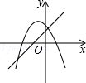 B．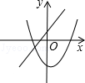 C．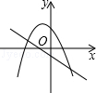 D．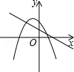
4．已知二次函数中，其函数y与自变量x之间的部分对应值如下表所示：
x | …… | 0 | 1 | 2 | 3 | 4 | ……
y | …… | 4 | 1 | 0 | 1 | 4 | ……
点A(x₁，y₁)，B(x₂，y₂)在函数的图象上，则当1＜x₁＜2，3＜x₂＜4时，y₁与y₂的大小关系正确的
是( )
A．y₁＞y₂ B．y₁＜y₂ C．y₁≥y₂ D．y₁≤y₂
5．如图所示，平面直角坐标系中，两条抛物线有相同的对称轴，则下列关系正确的是( )
A．m＝n，k＞h B．m＝n，k＜h C．m＞n，k＝h D．m＜n，k＝h
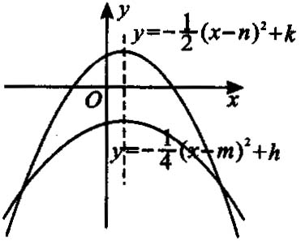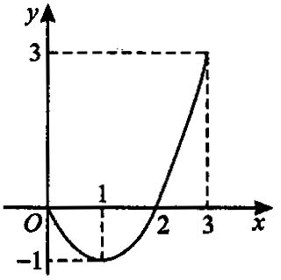
第5题 第6题
6．已知二次函数的图象(0≤x≤3)如图所示，关于该函数在自变量取值范围内，下列说法正确的是( )
A．有最小值0，有最大值3 B．有最小值-1，有最大值0
C．有最小值-1，有最大值3 D．有最小值-1，无最大值
二、填空题
7．（2016•金山区二模）如果抛物线y=ax²+2a²x﹣1的对称轴是直线x=﹣1，那么实数a= ．
8．如图所示，是二次函数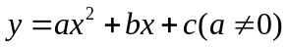在平面直角坐标系中的图象．根据图形判断①c＞0；
②a+b+c＜0；③2a-b＜0；④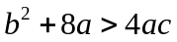中正确的是________（填写序号）．
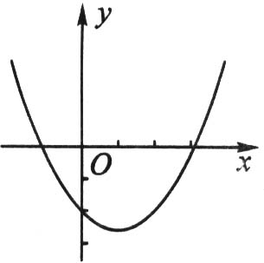
9．已知点(1，4)、(3，4)在二次函数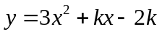的图象上，则此二次函数图象的顶点坐标是_________．
10．抛物线y=x²+bx+c与x轴的正半轴交于A，B两点，与y轴交于C点，且线段AB的长为1，△ABC的面积为1，则b的值是_____.
11．抛物线y=x²+kx-2k通过一个定点，这个定点的坐标是_ ____.
12．（2015•长春）如图，在平面直角坐标系中，点A在抛物线y=x²﹣2x+2上运动．过点A作AC⊥x轴于点C，以AC为对角线作矩形ABCD，连结BD，则对角线BD的最小值为 ．
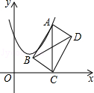
三、解答题
13．（2015•北京）在平面直角坐标系xOy中，过点（0，2）且平行于x轴的直线，与直线y=x﹣1交于点A，点A关于直线x=1的对称点为B，抛物线C₁：y=x²+bx+c经过点A，B．
（1）求点A，B的坐标；
（2）求抛物线C₁的表达式及顶点坐标；
（3）若抛物线C₂：y=ax²（a≠0）与线段AB恰有一个公共点，结合函数的图象，求a的取值范围．
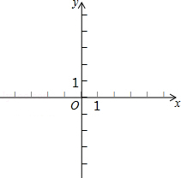
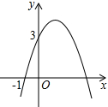
14．已知二次函数y=-x²+bx+c的图象如图所示，它与x轴的一个交点坐标为（-1，0），与y轴的交点坐标为（0，3）．
（1）求出b，c的值，并写出此二次函数的解析式；
（2）根据图象，直接写出函数值y为正数时，自变量x的取值范围；
（3）当≤x≤2时，求y的最大值．

15.如图，抛物线经过直线与坐标轴的两个交点，此抛物线与轴的另一个交点为，抛物线的顶点为.
(1)求此抛物线的解析式；
(2)点为抛物线上的一个动点，求使的点的坐标.
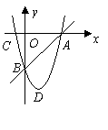

【答案与解析】
一、选择题
1.【答案】B；理解题意是前提，当时，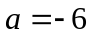，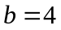，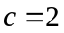．所以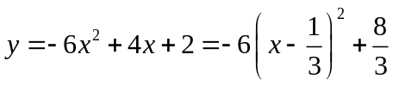，所以函数图象的顶点坐标是，①正确排除选项D；因为当时，对称轴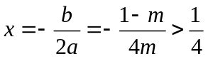，所以③错误．排除选项A、C．所以正确选项为B．
2.【答案】D；
【解析】∵抛物线y=ax²+bx+c（a＞0）过（﹣2，0），（2，3）两点，
∴点（﹣2，0）关于对称轴的对称点横坐标x₂满足：﹣2＜x₂＜2，
∴﹣2＜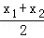＜0，∴抛物线的对称轴在y轴左侧且在直线x=﹣2的右侧．故选D．
3.【答案】C．A、由抛物线可知，a＜0，由直线可知，故本选项错误；
B、由抛物线可知，a＞0，x=﹣＞0，得b＜0，由直线可知，a＞0，b＞0，故本选项错误；
C、由抛物线可知，a＜0，x=﹣＜0，得b＜0，由直线可知，a＜0，b＜0，故本选项正确；
D、由抛物线可知，a＜0，x=﹣＜0，得b＜0，由直线可知，a＜0，b＞0故本选项错误．故选C．
4.【答案】B ； 由表可知1＜x₁＜2，∴ 0＜y₁＜1，3＜x₂＜4，∴ 1＜y₂＜4，故y₁＜y₂.
5.【答案】A ；由顶点(n，k)在(m，h)的上方，且对称轴相同，∴ m＝n，k＞h.
6.【答案】C ；观察图象在0≤x≤3时的最低点为(1，-1)，最高点为(3，3)，故有最小值-1，最大值3.
二、填空题
7.【答案】1.∵抛物线y=ax²+2a²x﹣1的对称轴是直线x=﹣1，∴﹣1=﹣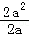解得：a=1．
8．【答案】②④；
【解析】观察图象知抛物线与y轴交于负半轴，则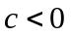，故①是错误的；当时，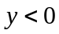，
即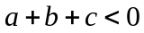，故②是正确的；由于抛物线对称轴在y轴右侧，则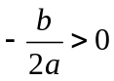，
∵ ，∴ 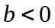，故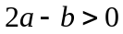，故③是错误的；∵ ，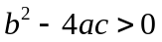，
∴ ，故④是正确的．
9．【答案】(2，12)；
【解析】由点(1，4)、(3，4)的纵坐标相同，可知它们是抛物线上的两个对称点，如果设抛物线的顶点坐标为(x，y)，则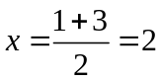，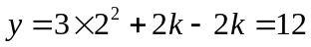．
故二次函数图象的顶点坐标为(2，12)．
10．【答案】-3；
【解析】设抛物线y=x²+bx+c与x轴交点的坐标是x₁、x₂，则x₂- x₁=1，△ABC的面积为1得c=2,
由根与系数关系化为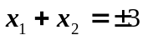，
即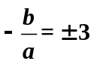，由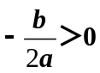得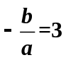，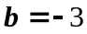.
11．【答案】(2，4)；
【解析】若抛物线y=x²+kx-2k通过一个定点，则与k值无关，即整理y=x²+kx-2k得y=x²+k（x-2），
x-2=0，解得x=2,代入y=x²+k（x-2），y=4,所以过点(2，4).
12．【答案】1；
【解析】∵y=x²﹣2x+2=（x﹣1）²+1，
∴抛物线的顶点坐标为（1，1），
∵四边形ABCD为矩形，
∴BD=AC，
而AC⊥x轴，
∴AC的长等于点A的纵坐标，
当点A在抛物线的顶点时，点A到x轴的距离最小，最小值为1，
∴对角线BD的最小值为1．
三、解答题
13.【答案与解析】
解：（1）当y=2时，则2=x﹣1，
解得：x=3，
∴A（3，2），
∵点A关于直线x=1的对称点为B，
∴B（﹣1，2）．
（2）把（3，2），（﹣2，2）代入抛物线C₁：y=x²+bx+c得：
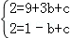
解得：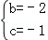
∴y=x²﹣2x﹣1．顶点坐标为（1，﹣2）．
（3）如图，当C₂过A点，B点时为临界，
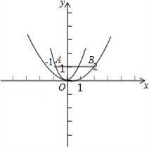
代入A（3，2）则9a=2，解得：a=，
代入B（﹣1，2），则a（﹣1）²=2，解得：a=2，
∴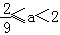
14.【答案与解析】
（1）将（-1，0），（0，3）代入y=-x²+bx+c得
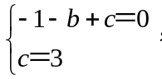解得：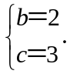
所以二次函数的解析式为y=-x²+2x+3；
（2）把y=0代入y=-x²+2x+3得-x²+2x+3=0，解得x₁=-1，x₂=3，
所以当-1＜x＜3，y＞0；
（3）y=-x²+2x+3=-（x-1）²+4，抛物线的对称轴为直线x=1，
∵≤x≤2，
∴当x=1时，y的最大值为4．
15.【答案与解析】
(1)直线与坐标轴的交点，.
则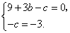 解得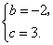 此抛物线的解析式.
(2)抛物线的顶点，与轴的另一个交点.
设，则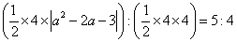.
化简得.
当，得或. 或
当时，即，此方程无解.
综上所述，满足条件的点的坐标为或.

